Mae bacteria yn byw o’n cwmpas, ond maen nhw’n rhy fach i ni eu gweld. Mae’r rhan fwyaf yn ddiniwed, ond weithiau gallant achosi gwenwyn bwyd a’n gwneud yn sâl.
Gwnaethom fesur faint o facteria oedd ar arwyneb 1cm sgwâr yn y gegin. Pa arwyneb dybiwch chi oedd fwyaf glân? Pa un oedd â’r mwyaf o facteria? Ysgrifennwch eich atebion ar y dudalen nesaf ac yna gwiriwch eich atebion.
Pam ydych chi’n meddwl fod gan wahanol arwynebau wahanol faint o facteria arnynt?
Ystyriwch efallai ba mor aml mae’r arwyneb yn cael ei gyffwrdd. Pa mor aml y caiff ei lanhau? A yw’r arwyneb yn llyfn neu garw? A yw’n blastig, pren neu fetel? Beth arall allai effeithio ar faint o facteria a ganfyddir?

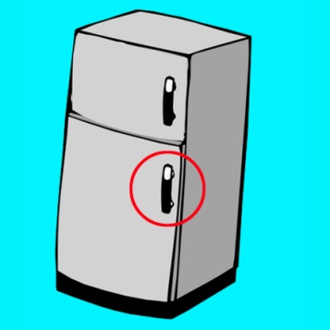
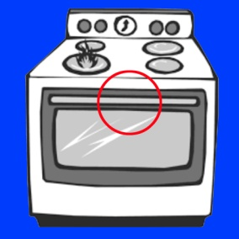
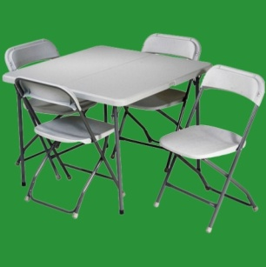
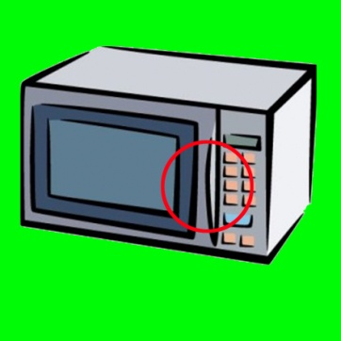
Beth sy’n llechu yn eich cegin ?
Faint o facteria a ddarganfuwyd ar bob gwrthrych? Cysylltwch y rhifau â’r gwrthrychau cywir
12
74
1
96
8
21
1

